様式第4号(第7条関係)
住居表示板(街区方式)
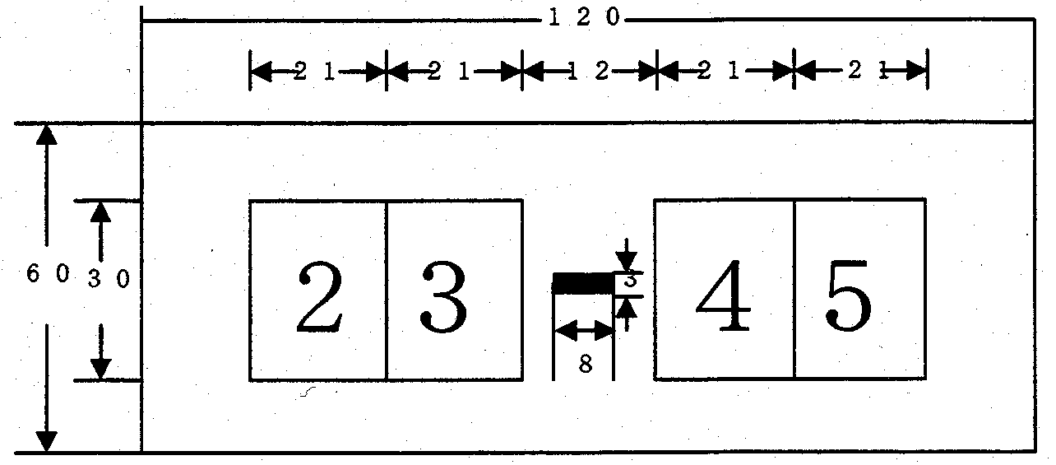

または

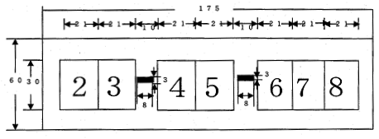

(単位ミリメートル)

1 左部分には、街区符号を表示するものとし、右部分には、住居番号を表示するものとする。
2 街区符号または住居番号が1ケタの場合には、中心に近い位置に表示するものとする。
3 使用する数字は、アラビヤ数字とする。
4 数字およびハイホンは白色とし、他の部分は、次に掲げるもののうち、いずれか1色とする。

慣用色表示(マンセル表示)

灰色(N4)灰味赤(5R5／2)暗い茶(10R4／5)にぶ緑(10G5／5.5)青緑(2.5BG4／8)青味黒(7.5BG2／2)暗い青(2.5PB25／7)うす青紫(7.5PB6／8)

